
ICN-292 Sistemas de Información para la Gestión
Segundo Semestre 2026

Laboratorio 4

Profesor:
José Miguel González Paul
Alumno:
Thannia Contreras
Github:
https://github.com/thanniacontreras/ICN292-Lab4-Contreras-Thannia

Resumen Ejecutivo
El presente laboratorio tiene como objetivo reconstruir y gestionar la base de datos de Austral Editores, mediante el uso de MySQL 8 y MySQL Workbench. El trabajo surge de la necesidad de recuperar la estructura de una base de datos que presentaba tablas y relaciones faltantes, garantizando el almacenamiento y la consulta de información relacionada con autores, libros, colecciones editoriales y pagos.
Para su desarrollo, se creó una base de datos relacional compuesta por cuatro tablas: autores, libros, colecciones y pagos, definiendo sus respectivas claves primarias, claves foráneas y tipos de datos. Posteriormente, se realizó la carga de información correspondiente a seis autores y doce libros, que registran un total de 24.250 ejemplares vendidos.
A partir de esta información, se desarrollaron diez consultas SQL orientadas a analizar el catálogo editorial, identificar autores y géneros literarios, evaluar publicaciones y ventas, y realizar operaciones de inserción, actualización y eliminación de registros. Asimismo, se incorporaron colecciones editoriales y registros de pagos, permitiendo ampliar las funcionalidades de la base de datos.
Finalmente, se generó un modelo entidad–relación mediante MySQL Workbench para representar gráficamente las tablas y sus relaciones. El laboratorio permitió aplicar conceptos fundamentales de bases de datos relacionales y consultas SQL, demostrando su utilidad para organizar, administrar y analizar información relevante para la gestión de una empresa editorial.

Introducción
En el contexto empresarial actual, las bases de datos constituyen una herramienta fundamental para el almacenamiento, organización y análisis de información, permitiendo gestionar grandes volúmenes de registros de manera estructurada y eficiente. En este sentido, los sistemas de gestión de bases de datos relacionales facilitan la administración de la información y contribuyen a la toma de decisiones mediante consultas y operaciones sobre los datos almacenados.
El presente laboratorio se desarrolla a partir del caso de Austral Editores, una empresa editorial que requiere reconstruir su base de datos debido a la pérdida de tablas y relaciones ocasionada por un error en la ejecución de un script SQL. Para abordar esta situación, se utiliza MySQL 8 mediante MySQL Workbench, con el propósito de restablecer la estructura de la base de datos y recuperar sus funcionalidades.
El desarrollo del laboratorio contempla la creación de las tablas correspondientes a autores, libros, colecciones y pagos, estableciendo sus respectivas claves primarias y foráneas para definir las relaciones entre las entidades. Posteriormente, se realiza la carga de información y se ejecutan diez consultas SQL que permiten recuperar, filtrar, agrupar y modificar registros, utilizando instrucciones como SELECT, INSERT, UPDATE, DELETE, JOIN y funciones de agregación.
Finalmente, se elabora un modelo entidad–relación que representa gráficamente la estructura de la base de datos y las relaciones entre sus componentes. De esta manera, el laboratorio busca aplicar los conocimientos adquiridos sobre el lenguaje SQL y el diseño de bases de datos relacionales, destacando su importancia para una gestión organizada y confiable de la información empresarial.

Desarrollo

Consulta 1: autores cuyo país es distinto de Chile.
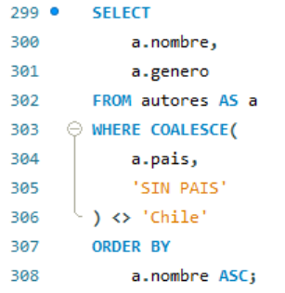
La consulta permite identificar los autores cuyo país de origen es distinto de Chile, incluyendo aquellos que no tienen un país registrado. Para ello, se utiliza la función COALESCE, que reemplaza temporalmente los valores NULL por el texto 'SIN PAIS', permitiendo que estos registros sean considerados en la comparación.
Como resultado, se obtienen cuatro autores: Harold Finch, Kenji Arakawa, Nora Keller y Valentina Correa, ordenados alfabéticamente por nombre.
La comparación pais <> 'Chile' excluye los registros con valores NULL, debido a que una comparación con un valor nulo produce un resultado desconocido. Por esta razón, se utiliza COALESCE para sustituir temporalmente estos valores y permitir su inclusión en el resultado.
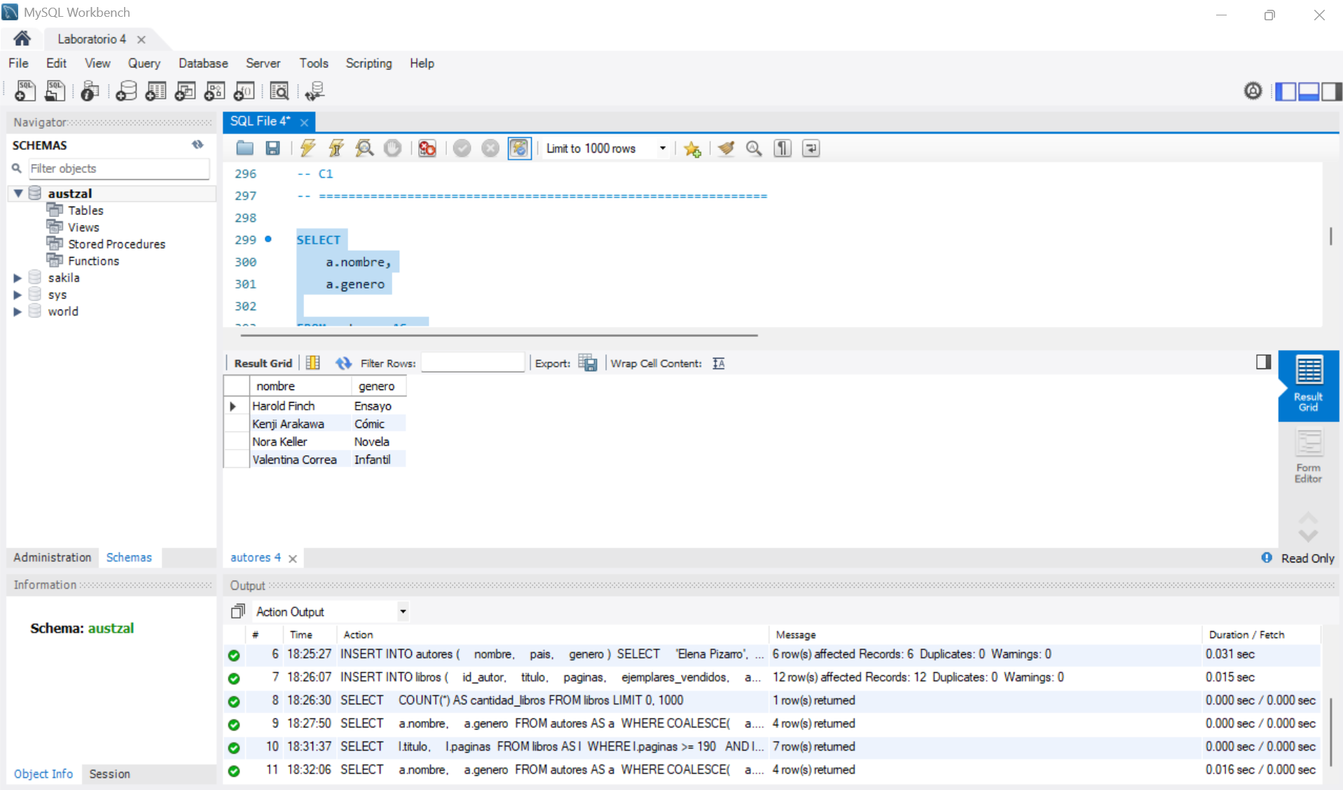

Consulta 2: libros que tienen entre 190 y 220 páginas.
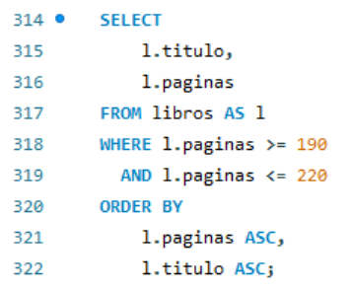
La consulta permite identificar los libros que tienen entre 190 y 220 páginas, considerando ambos límites del intervalo. Para ello, se utilizan las condiciones >= y <=, y posteriormente se ordenan los registros según su número de páginas de menor a mayor.
Se obtienen siete libros que cumplen con los criterios establecidos, comenzando con El Barrio de Lila, que tiene 190 páginas, y finalizando con Hora Dorada, que posee 220 páginas. En caso de igualdad en el número de páginas, los títulos se ordenan alfabéticamente.
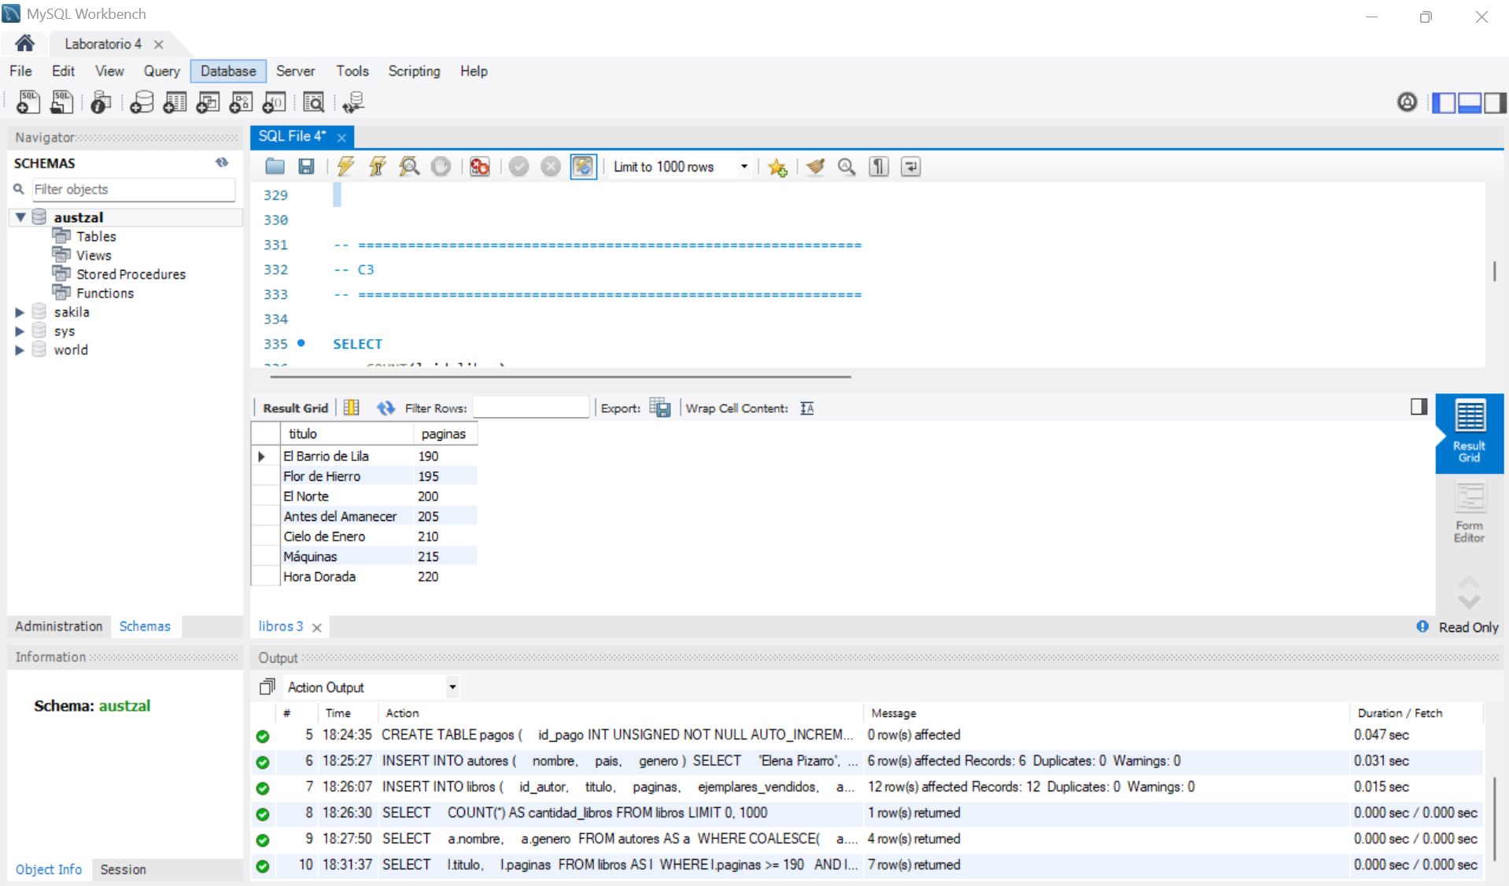

Consulta 3: indicadores generales del catálogo editorial.
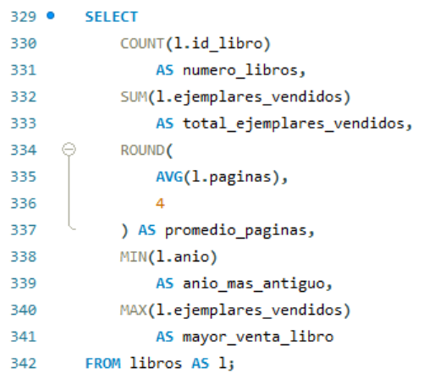
Mediante funciones de agregación, la consulta permite obtener un resumen de los principales indicadores del catálogo editorial. La función COUNT determina la cantidad de libros registrados; SUM calcula el total de ejemplares vendidos; AVG obtiene el promedio de páginas; MIN identifica el año de publicación más antiguo; y MAX determina la mayor cantidad de ejemplares vendidos por un libro.
Los resultados obtenidos son:
Indicador | Resultado
Número de libros | 12
Total de ejemplares vendidos | 24.250
Promedio de páginas | 217,9167
Año más antiguo | 2022
Mayor venta individual | 5.000
Estos indicadores permiten caracterizar el catálogo inicial de Austral Editores y constituyen información relevante para evaluar su desempeño comercial.
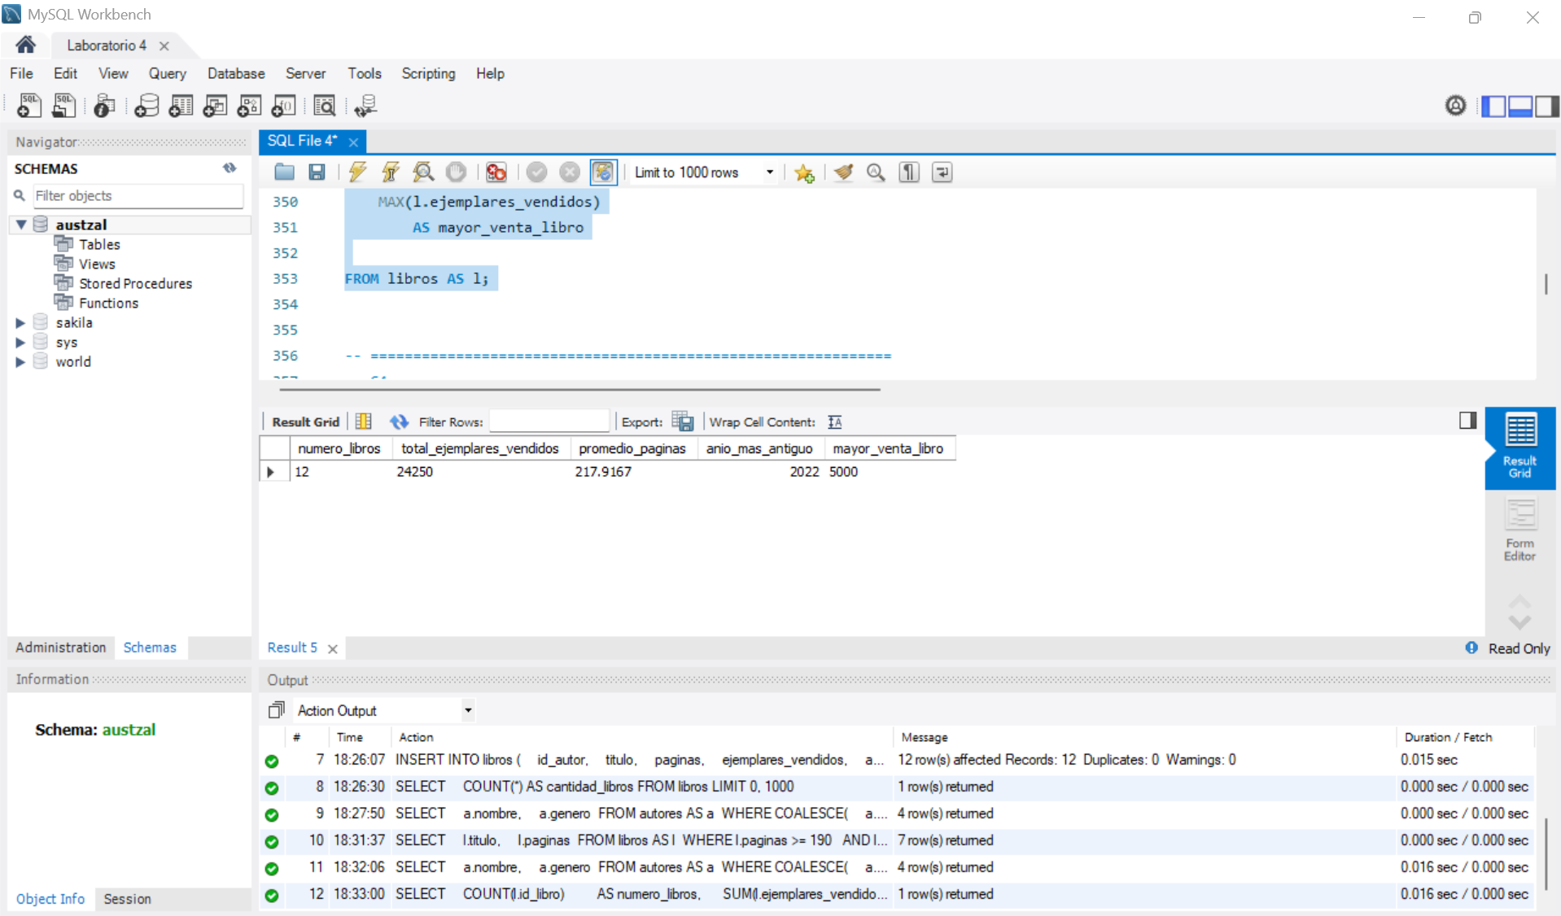

Consulta 4: géneros literarios distintos.
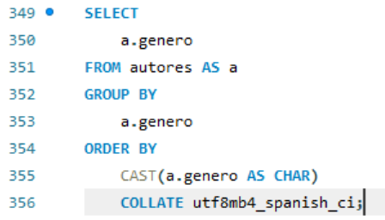
La consulta identifica los distintos géneros literarios asociados a los autores registrados en la editorial, evitando que se repitan aquellos que aparecen en más de un registro.
Para ello, se utiliza GROUP BY sobre el campo genero, mientras que CAST y COLLATE utf8mb4_spanish_ci permiten ordenar los resultados alfabéticamente de acuerdo con las reglas de comparación del idioma español.
Como resultado, se identifican cinco géneros: Cómic, Ensayo, Infantil, Novela y Poesía.
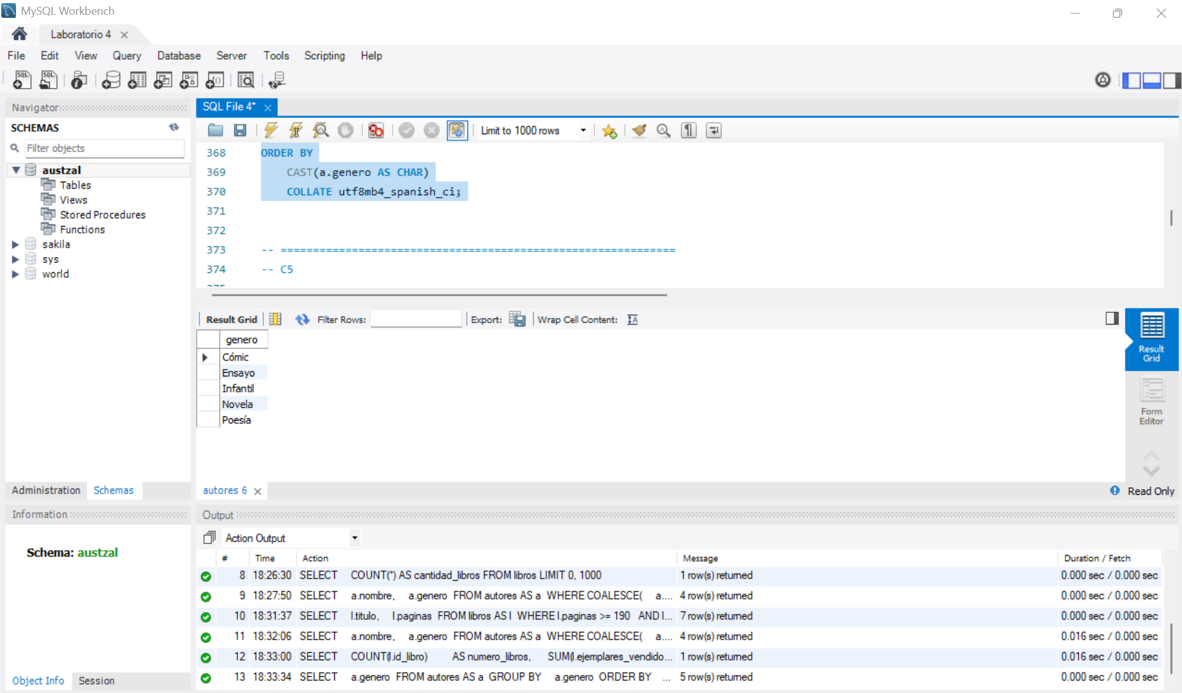

Consulta 5: autores con más de un libro publicado en 2024.
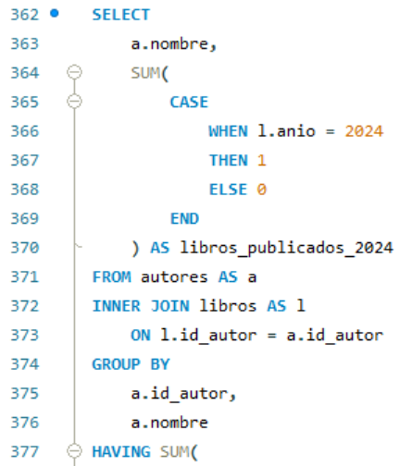
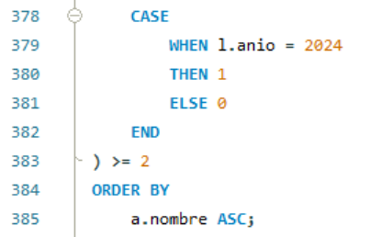
La consulta permite identificar aquellos autores que publicaron más de un libro durante 2024. Se utiliza INNER JOIN para relacionar las tablas autores y libros mediante el identificador del autor.
Posteriormente, la expresión CASE asigna un valor de 1 a cada libro publicado en 2024 y 0 a las publicaciones de otros años. La función SUM permite contabilizar los libros correspondientes al periodo, mientras que HAVING restringe los resultados a los autores que registran dos o más publicaciones.
Se identifican dos autores que cumplen esta condición: Elena Pizarro y Valentina Correa, con dos libros publicados durante 2024 cada una.
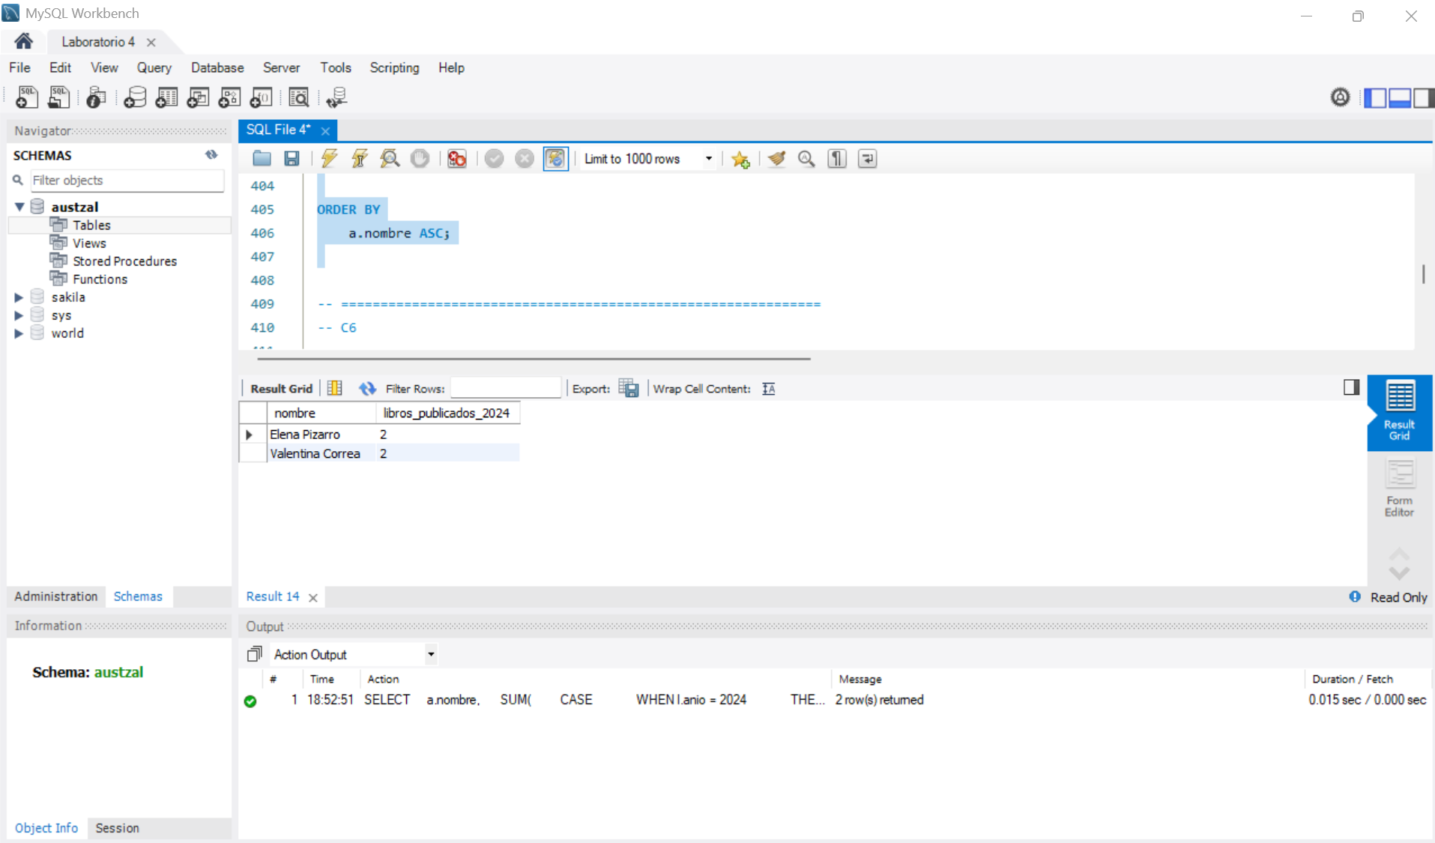

Consulta 6: tres libros con mayores ventas durante 2024.
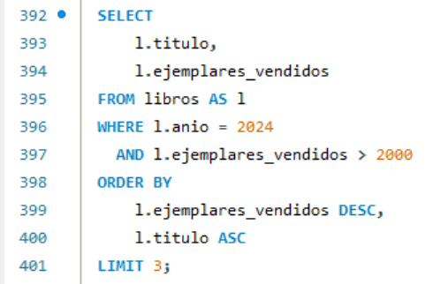
La consulta permite identificar los tres libros con mayores ventas publicados durante 2024, considerando únicamente aquellos que superan los 2.000 ejemplares vendidos.
Para ello, se filtran los registros mediante WHERE, se ordenan las ventas de mayor a menor utilizando ORDER BY DESC y finalmente se limita el resultado a tres registros mediante LIMIT 3.
Los libros identificados son:
Libro | Ejemplares vendidos
El Barrio de Lila | 5.000
Flor de Hierro | 4.100
Antes del Amanecer | 2.700

Estos resultados permiten identificar las publicaciones con mayor desempeño comercial durante el periodo analizado.
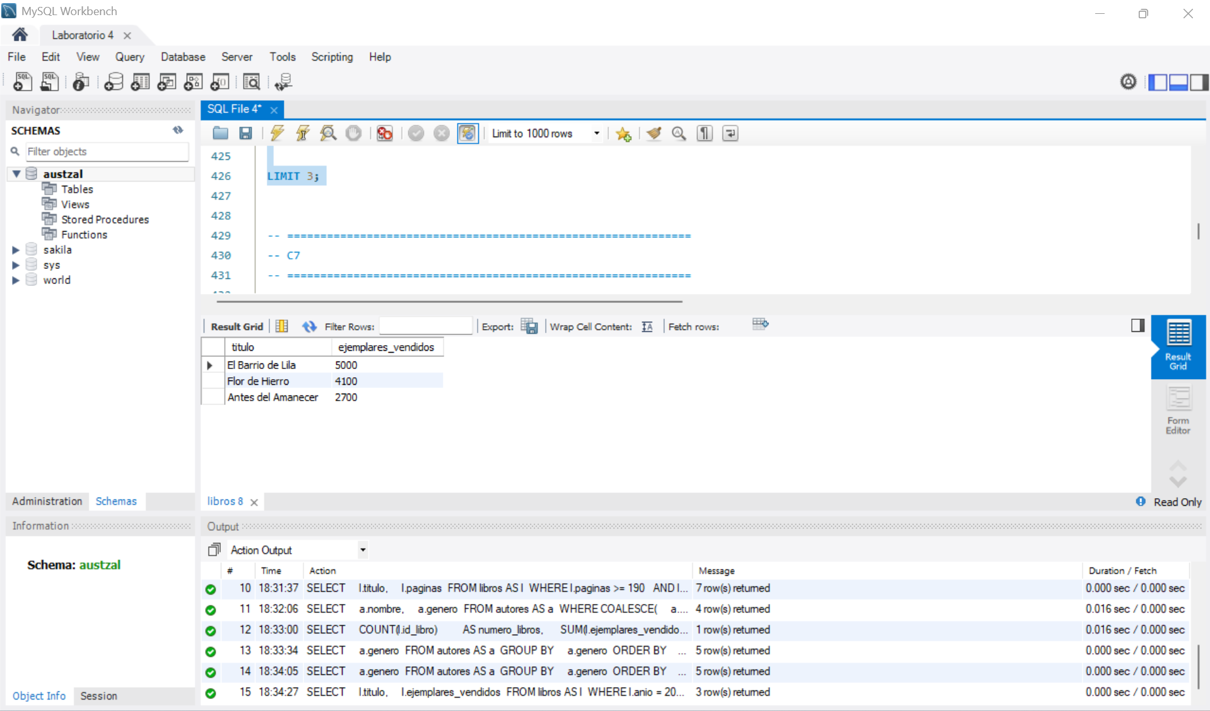

Consulta 7: inserción y eliminación de un libro.
Primero, se incorpora temporalmente el libro Papel Hojado al catálogo, asociándolo con Rodrigo Bahamonde mediante el nombre del autor.
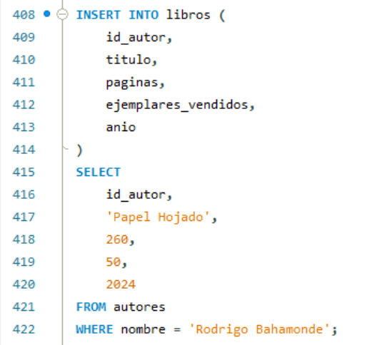
Luego, se guarda el identificador asignado automáticamente al nuevo libro.
Se verifica la inserción mediante:
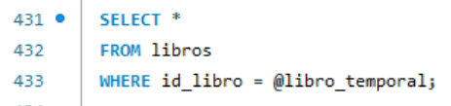
Posteriormente, se elimina el registro.
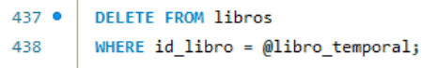
Finalmente, se comprueba su eliminación.
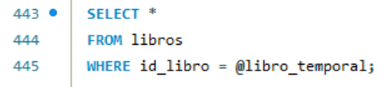
La operación permite insertar temporalmente un nuevo libro en el catálogo editorial, asignándole automáticamente un identificador mediante AUTO_INCREMENT. Este identificador se almacena utilizando LAST_INSERT_ID(), lo que permite localizar posteriormente el registro sin necesidad de conocer su número de manera anticipada.
Una vez comprobada la inserción, se ejecuta la instrucción DELETE y se realiza una segunda consulta para verificar que el registro ya no se encuentra almacenado.
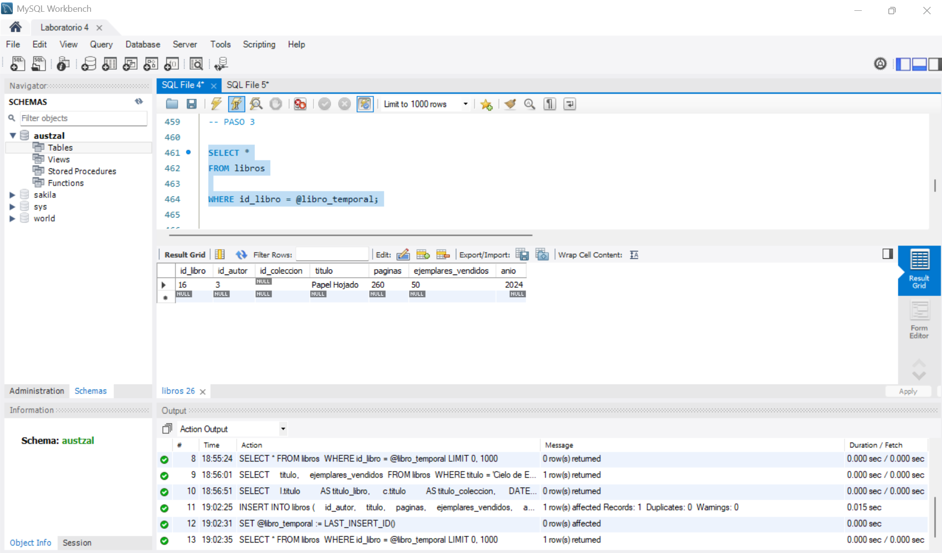

Consulta 8: actualización de ejemplares vendidos.
Primero, se consulta el valor original de los ejemplares vendidos del libro Cielo de Enero.
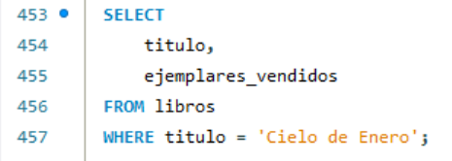
Luego, se incrementa la cantidad de ejemplares vendidos en 100 unidades.
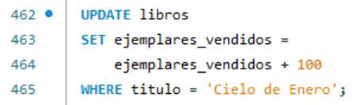
Finalmente, se verifica el valor actualizado.
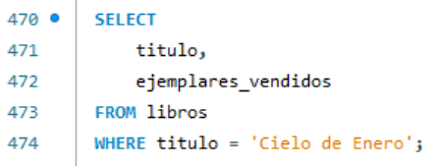
La consulta permite modificar la cantidad de ejemplares vendidos del libro Cielo de Enero, incrementando su valor original en 100 unidades.
Antes de la actualización, el libro registraba 1.500 ejemplares vendidos. Posteriormente, mediante la instrucción UPDATE, se modifica el registro utilizando su valor actual, alcanzando un total de 1.600 ejemplares vendidos.
El procedimiento permite verificar que la modificación se realizó correctamente sin ingresar manualmente la cantidad final.
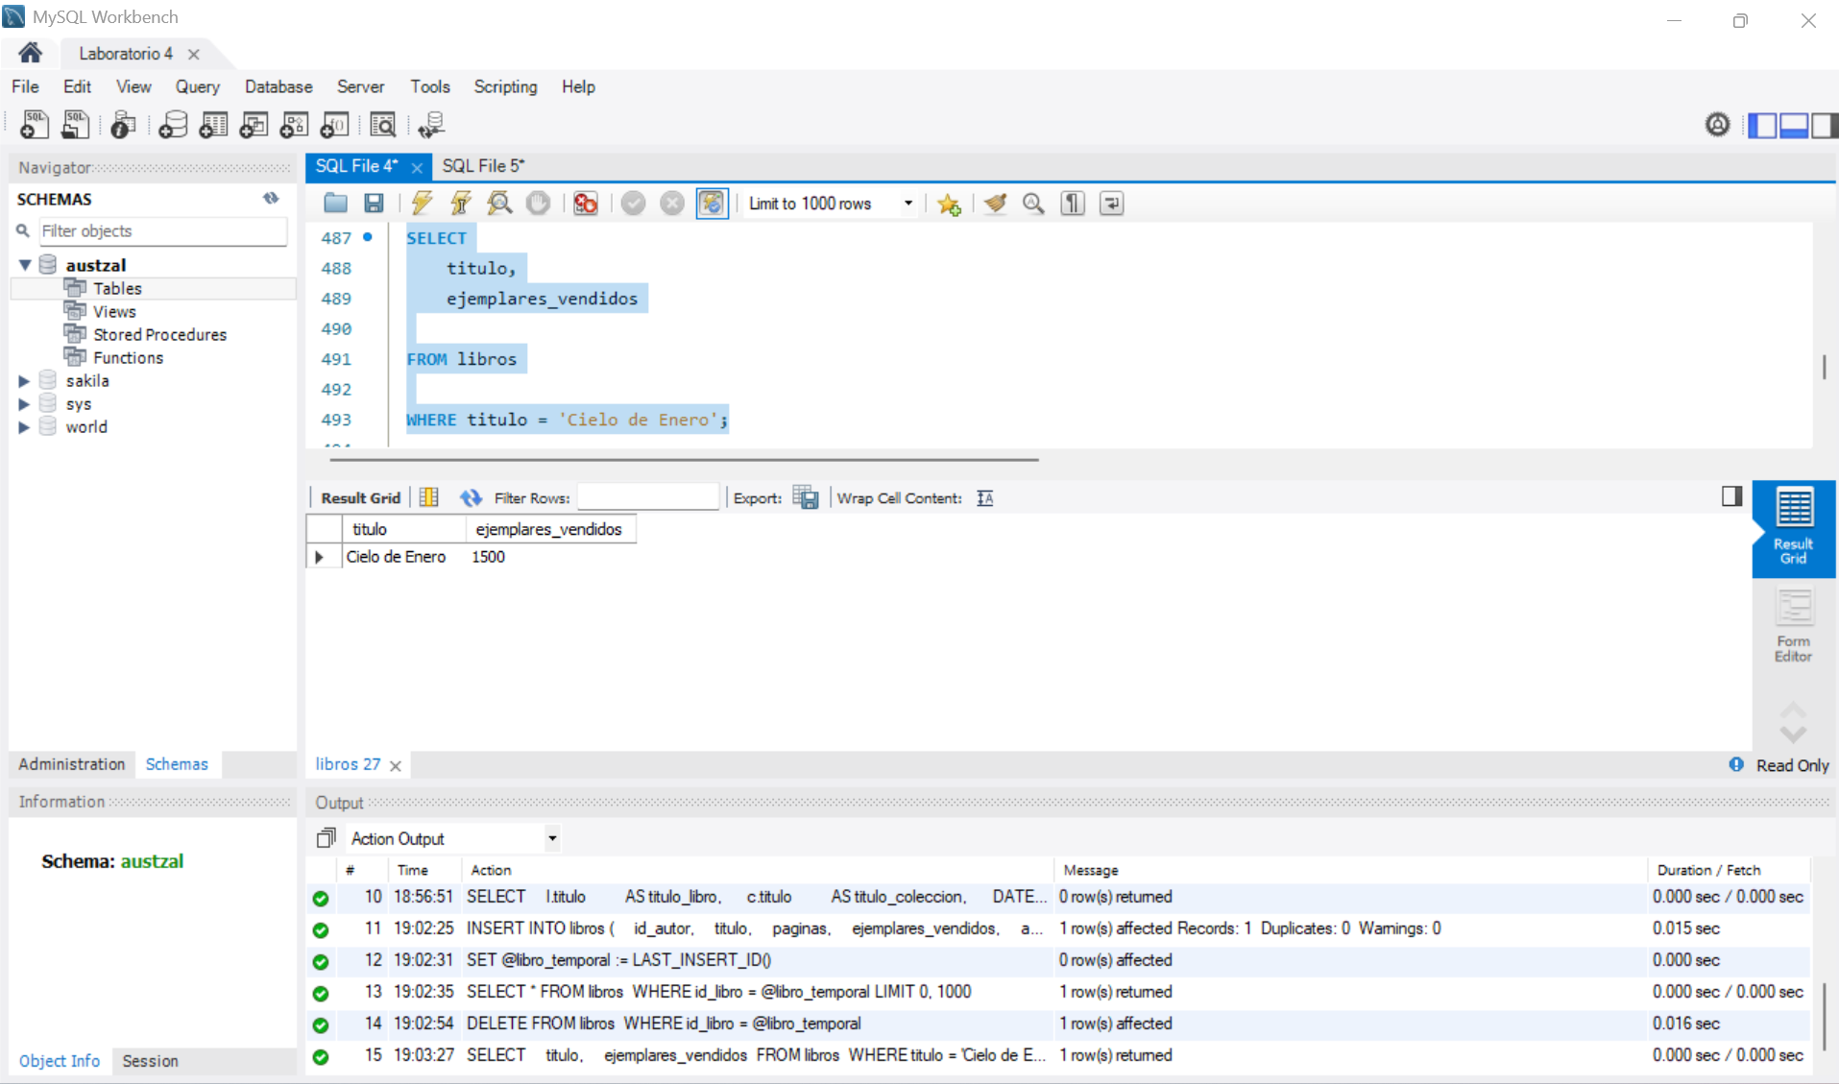
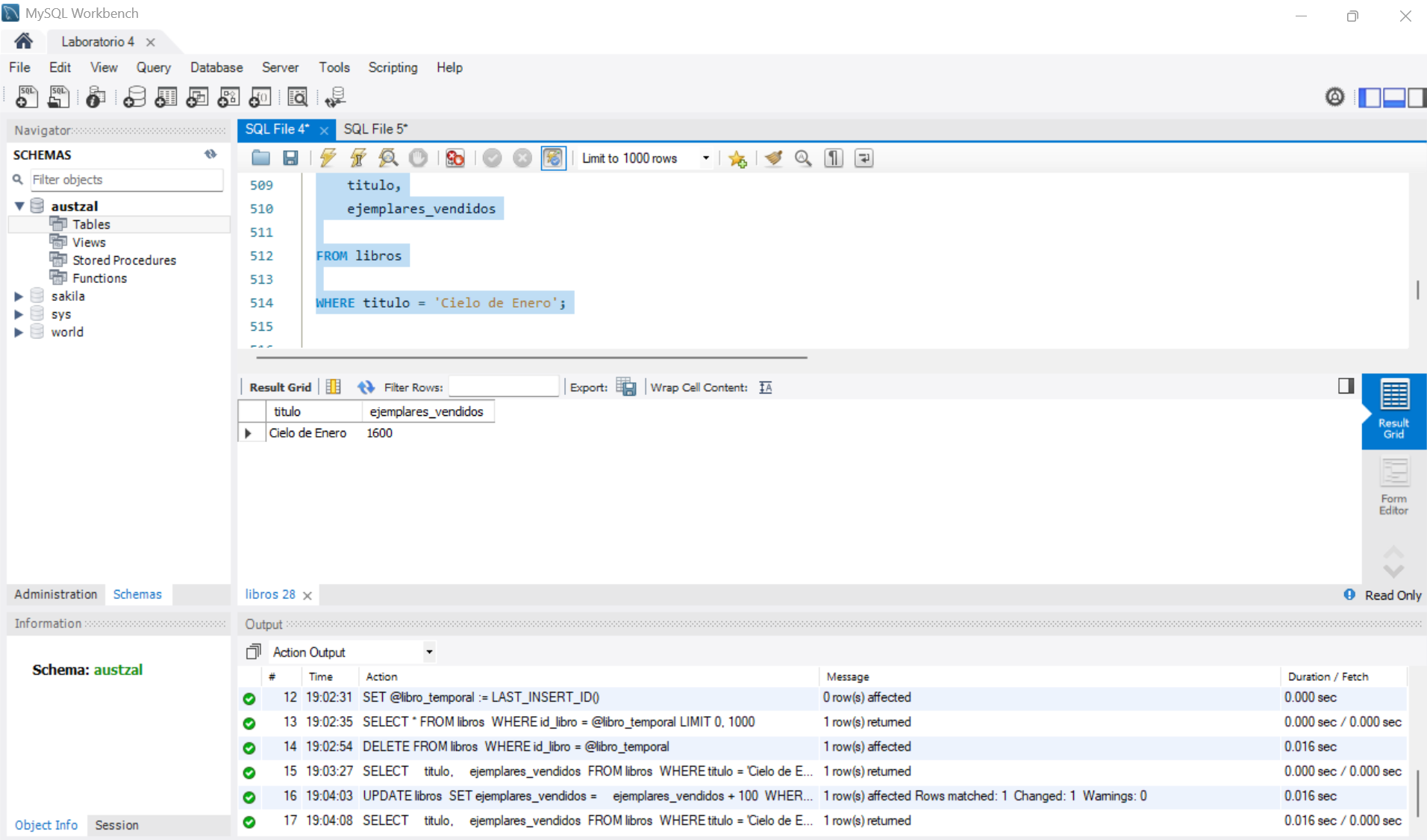

Consulta 9: relación entre libros y colecciones editoriales.
Inicialmente, se crean dos colecciones editoriales.
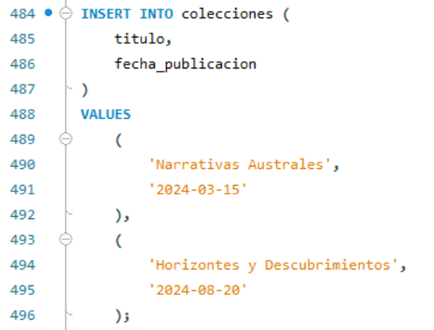
Posteriormente, se asignan seis libros a la colección Narrativas Australes.
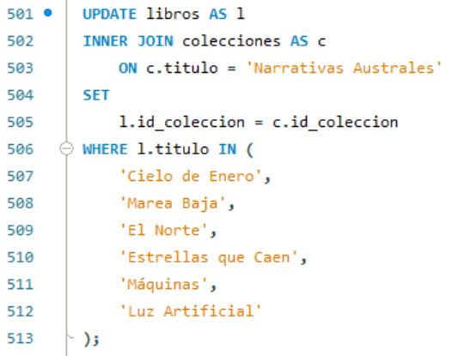
Los seis libros restantes se asignan a Horizontes y Descubrimientos.
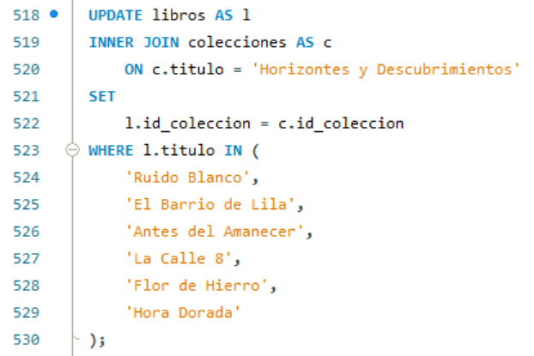
Finalmente, se consulta la relación entre libros y colecciones.
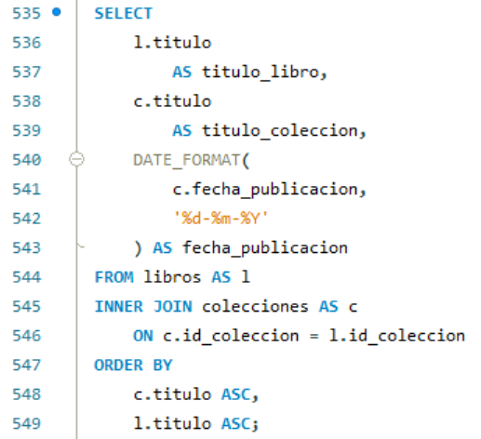
El procedimiento permite incorporar dos colecciones editoriales y relacionarlas con los doce libros registrados en la base de datos.
Para realizar las asignaciones, se utiliza UPDATE junto con INNER JOIN, identificando las colecciones mediante sus títulos. Esto permite establecer la relación sin escribir directamente los identificadores de las colecciones.
Finalmente, la consulta combina la información de ambas tablas y presenta el título de cada libro, la colección a la que pertenece y la fecha de publicación correspondiente. La función DATE_FORMAT permite visualizar las fechas en formato día-mes-año.
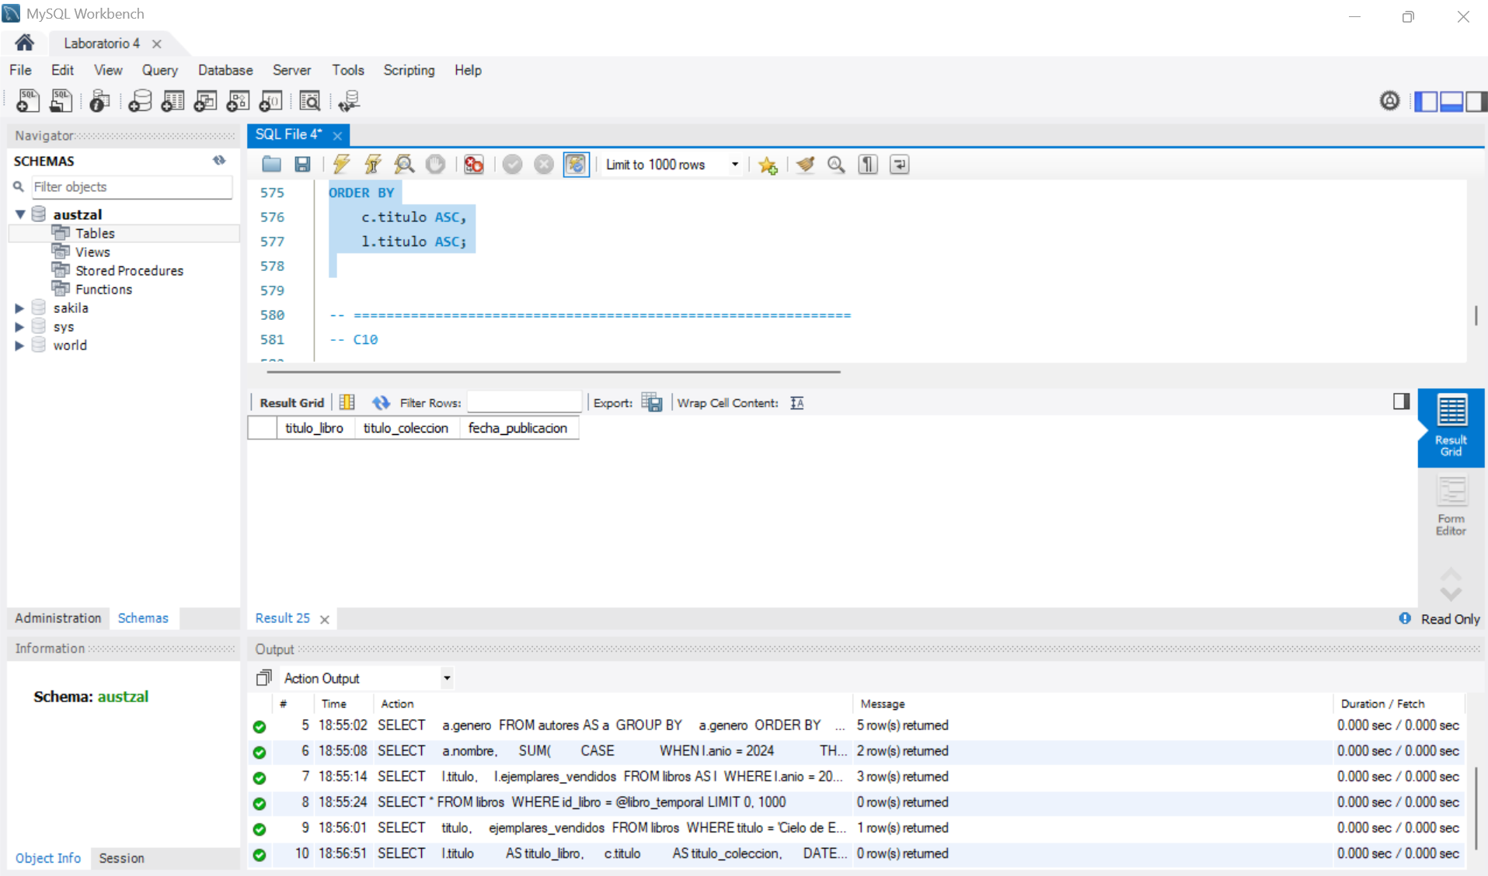

Consulta 10, 11 y 12: registro y análisis de pagos a los autores.
Primero, se insertan tres pagos correspondientes a dos autores.
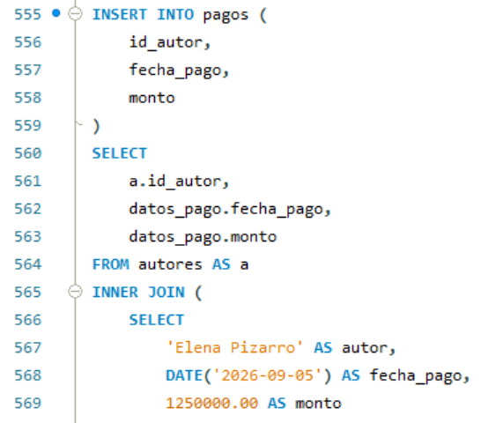
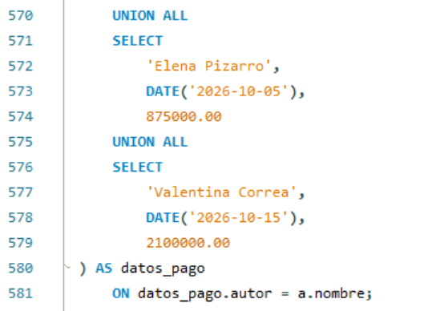
Detalle de los pagos realizados:
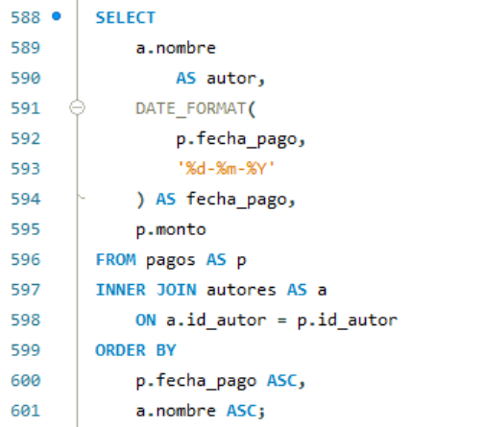
La consulta permite obtener el detalle de los pagos realizados a los autores de Austral Editores, mostrando el nombre del beneficiario, la fecha de pago y el monto correspondiente.
Para relacionar ambas tablas, se utiliza INNER JOIN mediante el identificador del autor. Además, DATE_FORMAT permite visualizar las fechas en formato día-mes-año y ORDER BY organiza los pagos cronológicamente.
Con la carga de prueba definida en el código, los pagos corresponden a:
Autor | Fecha | Monto
Elena Pizarro | 05-09-2026 | $1.250.000
Elena Pizarro | 05-10-2026 | $875.000
Valentina Correa | 15-10-2026 | $2.100.000
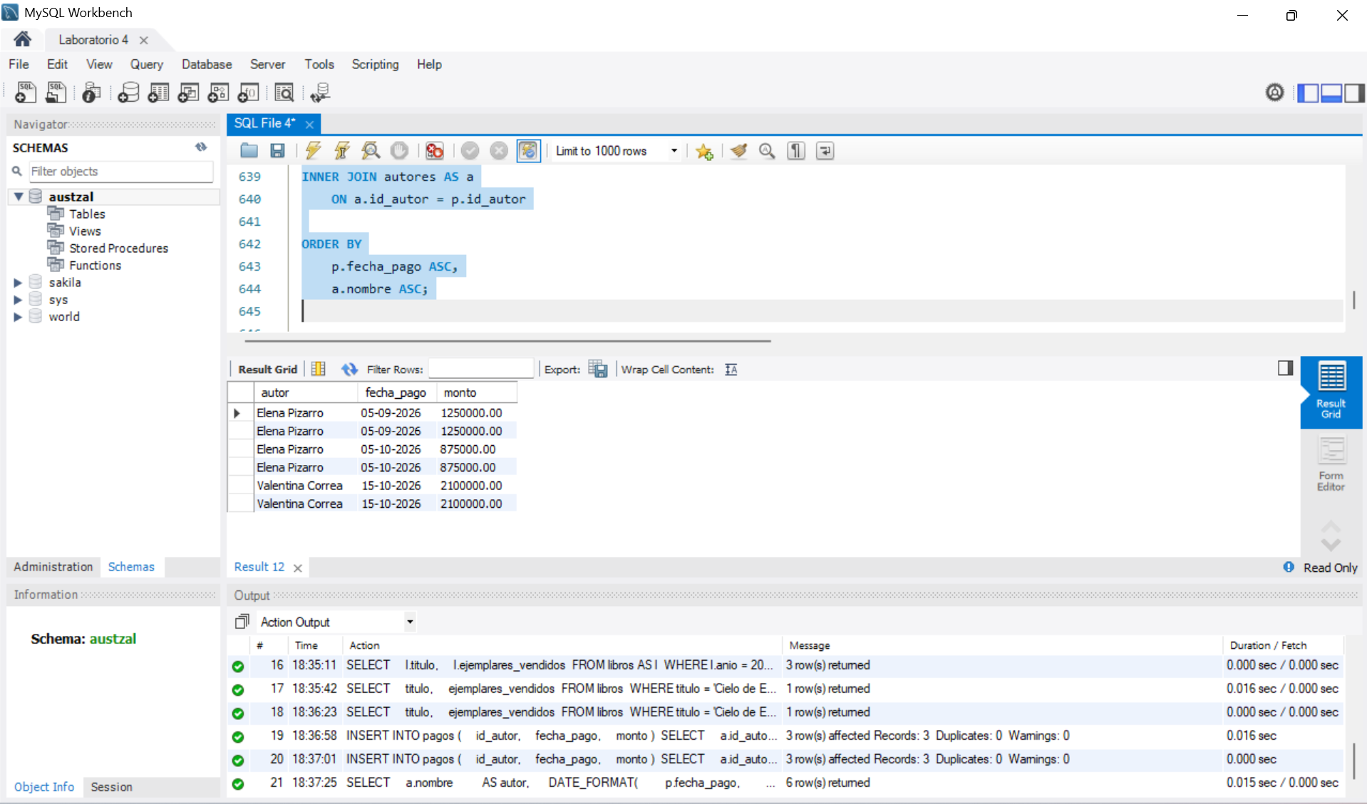
Total pagado a cada autor:
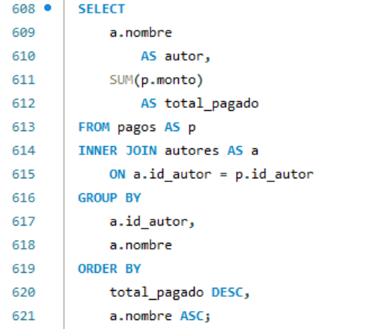
La consulta permite calcular el monto total pagado a cada autor mediante la función de agregación SUM, agrupando los registros según el identificador y nombre del beneficiario.
Posteriormente, los resultados se ordenan de mayor a menor monto acumulado, facilitando la identificación de los autores que han recibido mayores pagos.
Con los tres pagos definidos en el código, los totales son:
Autor | Total pagado
Elena Pizarro | $2.125.000
Valentina Correa | $2.100.000
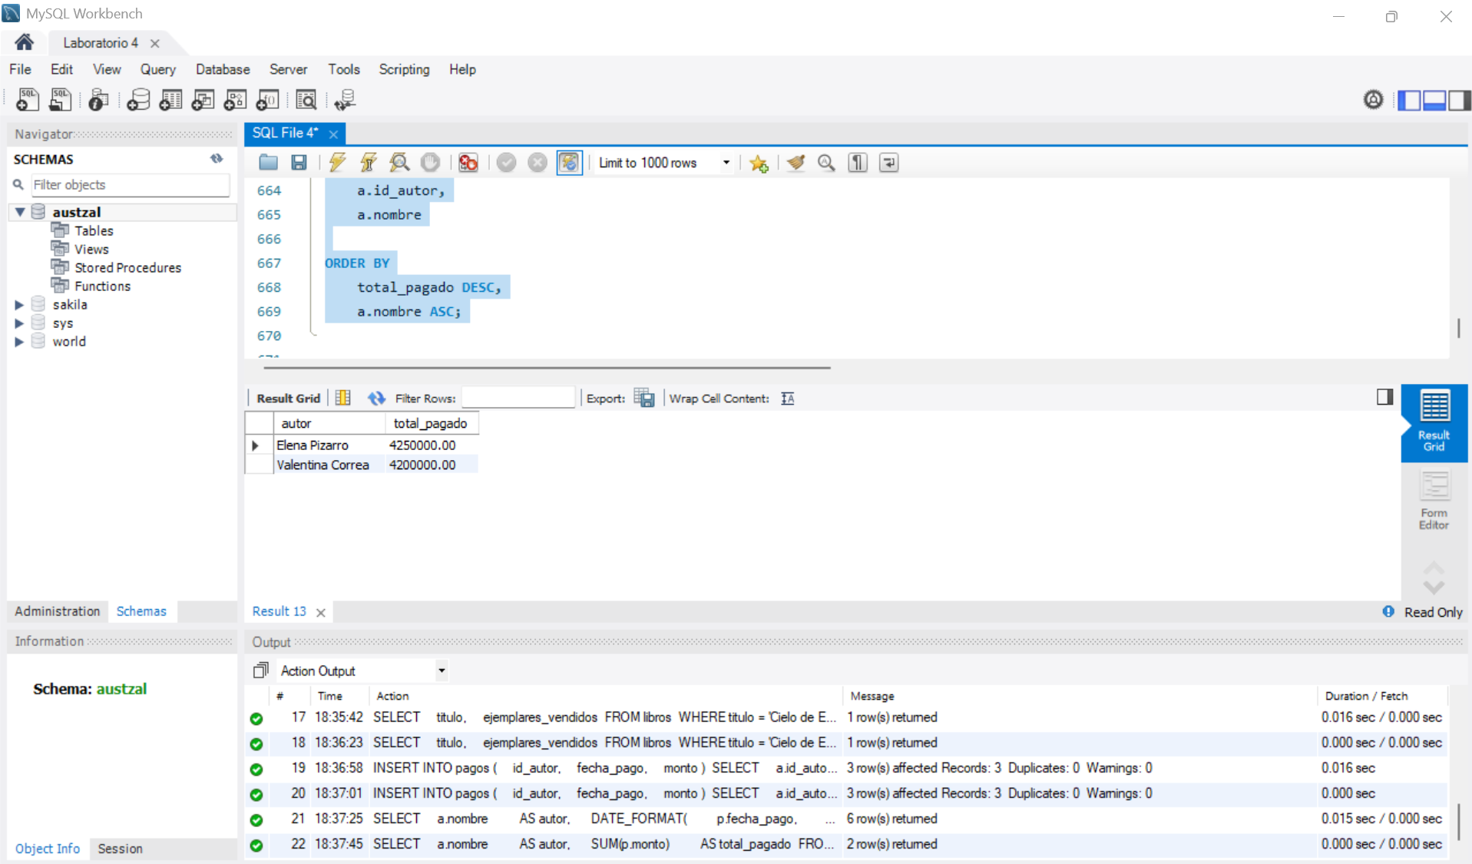

Modelo entidad-relación.
El modelo entidad–relación (ER) obtenido mediante MySQL Workbench representa la estructura de la base de datos utilizada por Austral Editores, la cual está compuesta por cuatro tablas principales: autores, libros, colecciones y pagos.
La tabla autores almacena la información de los escritores, incluyendo su nombre, país de origen y género literario. Por su parte, la tabla libros registra las publicaciones de cada autor, considerando el título, número de páginas, ejemplares vendidos y año de publicación. La tabla colecciones permite organizar los libros en distintas agrupaciones editoriales, mientras que la tabla pagos almacena los montos y fechas de los pagos realizados a los autores.
El modelo establece las siguientes relaciones:
- Autores–Libros (1:N): un autor puede tener múltiples libros publicados, mientras que cada libro pertenece a un único autor. Esta relación se establece mediante la clave foránea id_autor de la tabla libros.
- Autores–Pagos (1:N): un autor puede recibir múltiples pagos, pero cada pago corresponde a un único autor. La relación se establece mediante la clave foránea id_autor de la tabla pagos.
- Colecciones–Libros (1:N): una colección puede agrupar varios libros, mientras que cada libro puede asociarse a una única colección. Esta relación se establece mediante la clave foránea id_coleccion de la tabla libros, que admite valores NULL.
Las tablas utilizan claves primarias para identificar de manera única sus registros y claves foráneas para mantener la integridad referencial de la información.
En consecuencia, el modelo permite administrar las publicaciones de la editorial, identificar sus autores, organizar los libros por colecciones y registrar los pagos realizados, proporcionando una estructura relacional para las consultas y operaciones desarrolladas en el laboratorio.


